学校明礼楼购置学习桌、床及床位局部改造项目

招标文件

项目编号：JSZC-320000-AWXT-G2026-0005

江苏万享通咨询有限公司
2026年5月

目录
第一章招标公告 2
第二章投标人须知 6
第三章评标标准 19
第四章采购需求 24
第五章合同文本 35
第六章附件 40

第一章招标公告
项目概况
学校明礼楼购置学习桌、床及床位局部改造项目的潜在投标人应在江苏政府采购网获取招标文件，并于2026年6月26日9点30分（北京时间）前递交投标文件。

一、项目基本情况
1.1项目编号：JSZC-320000-AWXT-G2026-0005
1.2项目名称：学校明礼楼购置学习桌、床及床位局部改造项目
1.3采购方式：公开招标
1.4预算金额：154.5万元
1.5最高限价：154.5万元
1.6项目概况：购置学习桌3人位659套，4人位20套;购置床22组，改造床位315组。具体采购需求详见招标文件要求。
1.7合同履行期限：合同签订后30日历天内，送货安装调试完毕。
1.8行业划分：工业；从业人员1000人以下或营业收入40000万元以下的为中小微型企业。其中，从业人员300人及以上，且营业收入2000万元及以上的为中型企业；从业人员20人及以上，且营业收入300万元及以上的为小型企业；从业人员20人以下或营业收入300万元以下的为微型企业。
1.9本项目为非专门面向中小企业（或监狱企业或残疾人福利性单位）采购。
1.10本项目不接受联合体投标。
1.11本项目不接受进口产品投标。
二、申请人的资格要求：
2.1满足《中华人民共和国政府采购法》第二十二条规定；
（1）具有独立承担民事责任的能力（提供法人或者其他组织的营业执照；供应商为自然人的，提供其身份证）；
（2）具有良好的商业信誉和健全的财务会计制度（提供2025年度财务报告，或投标截止时间前六个月内银行出具的资信证明）；
（3）具有履行合同所必需的设备和专业技术能力（供应商根据履行采购项目合同需要，提供履行合同所必需的设备和专业技术能力的证明材料）；
（4）有依法缴纳税收和社会保障资金的良好记录（提供参加本次政府采购活动前半年内至少一个月：①提供缴纳税收的凭证；②提供缴纳社会保险的凭据，依法享受免缴、缓缴的，提供证明材料）；
（5）参加政府采购活动前三年内，在经营活动中没有重大违法记录（提供承诺书）；
（6）法律、行政法规规定的其他条件；
2.2落实政府采购政策需满足的资格要求：本项目不专门面向中小企业采购（残疾人福利性单位、监狱企业视同小型、微型企业）。
2.3采购人根据采购项目的特殊要求规定的特定条件，并提供符合特殊要求的证明材料或者情况说明：未被“信用中国”网站（www.creditchina.gov.cn）列入失信被执行人、重大税收违法案件当事人名单、政府采购严重失信行为记录名单。
2.4第2.1（5）条所称重大违法记录，是指供应商因违法经营受到刑事处罚或者责令停产停业、吊销许可证或者执照、较大数额罚款等行政处罚。
2.5 供应商在参加政府采购活动前3年内因违法经营被禁止在一定期限内参加政府采购活动，期限届满的，可以参加政府采购活动。
2.6单位负责人为同一人或者存在直接控股、管理关系的不同供应商，不得参加同一合同项下的政府采购活动。
为采购项目提供整体设计、规范编制或者项目管理、监理、检测等服务的供应商，不得再参加该采购项目的其他采购活动。
2.7拒绝列入失信被执行人、重大税收违法失信主体、政府采购严重违法失信行为记录名单及其他不符合《中华人民共和国政府采购法》第二十二条规定条件的供应商参与政府采购活动。采购人或者采购代理机构在进行资格审查的同时，依法通过“中国政府采购网”、“信用中国”网站等渠道查询投标人信用记录并保存。

三、获取招标文件
3.1时间：自招标文件公告发布之日起5个工作日。
3.2地点：江苏政府采购网（http://www.ccgp-jiangsu.gov.cn/）。
3.3方式：网上下载
四、提交投标文件截止时间、开标时间和地点
4.1提交投标文件截止及开标时间：2026年6月26日9点30分（北京时间）
4.2提交投标文件地点：江苏省政府采购管理交易系统（苏采云）（网址：http://jszfcg.jsczt.cn/）
4.3开标地点：“苏采云”开标大厅。
五、公告期限
自本公告发布之日起5个工作日。
六、其他补充事宜
6.1本项目在江苏政府采购网、中国政府采购网网站发布公告。
6.2投标人通过“苏采云”（网址：http://jszfcg.jsczt.cn/）参与政府采购项目，需要办理江苏省政府采购数字证书及电子签章的，详见苏采云官网首页“新CA办理指南”。供应商通过苏采云官网首页进行供应商注册及CA绑定。CA登录后，供应商按《苏采云系统供应商操作手册》进行操作。
操作手册下载地址：http://www.ccgp-jiangsu.gov.cn/jiangsu/zlxz/ee/ee3a4bc5a3454aa2b0d9312230633ce9.html
首次登录“苏采云”系统的新用户，登录网址后，点击“用户注册”--“新CA办理指南”--获取CA后绑定、登录系统--采购项目参与--下载采购文件（文件后缀名为“.kedt”）。
有关本次招标的事项若存在变动或修改，请及时关注“江苏政府采购网”（www.ccgp-jiangsu.gov.cn）更正公告。
6.3 踏勘现场：自行踏勘现场
踏勘时间：须在报名截止后两个工作日内完成现场踏勘
现场联系人：顾老师
联系方式：0510-68781109
6.4其他补充事宜
1.因供应商可能会存在操作不熟练、业务不熟悉等因素，为保证开评标流程顺利，供应商如有问题应及时反馈，供应商在投标文件递交截止时间前网上上传电子投标文件。
2.本项目为不见面开标，仅需在任意地点登录苏采云平台参加开标会议，供应商无需到达开标现场。
3.纸质投标文件：本项目为不见面开标，供应商无需递交纸质投标文件至现场，中标后中标供应商向采购代理机构提供与电子投标文件完全一致的纸质投标文件（3份：一正、二副）。
4.供应商请仔细阅读供应商注册流程和招标文件中关于电子开评标等相关事项，如有问题可发送邮件或电话咨询。
七、对本次招标提出询问，请按以下方式联系
7.1采购人信息
名称：江苏省无锡交通高等职业技术学校
地址：无锡市滨湖区荣巷街道钱荣路98号
联系人：王老师
联系方式：0510-68781109
7.2采购代理机构信息
名 称：江苏万享通咨询有限公司
地址：无锡市滨湖区鸿桥路879号15楼
7.3项目联系方式
项目联系人：王乾、张娜娜、徐嘉怡
电 话：0510-83131355
电子邮箱：694999734@qq.com

第二章投标人须知
一、总 则
1、适用法律
1.1本次招标适用《中华人民共和国政府采购法》（以下简称政府采购法）《中华人民共和国政府采购法实施条例》（以下简称政府采购法实施条例）《政府采购货物和服务招标投标管理办法》等法律、行政法规、部门规章和规范性文件。
2、定义
2.1“采购人”是指依法进行政府采购的国家机关、事业单位、团体组织。
2.2“投标人（供应商）”是指参加投标竞争，并符合招标文件规定资格条件的法人、其他组织或者自然人。
2.3“采购代理机构”是指集中采购机构和集中采购机构以外的采购代理机构，集中采购机构以外的采购代理机构，是从事采购代理业务的社会中介机构。
2.4“货物和服务”指本招标文件中所述产品及相关服务。
2.5“用户或使用单位”是指使用货物，接受服务的单位。
3、政策功能
3.1政府采购促进中小企业发展，在政府采购活动中，供应商提供的货物、工程或者服务符合《政府采购促进中小企业发展管理办法》（财库〔2020〕46号）的规定的，享受中小企业扶持政策。中小企业参加政府采购活动，应当出具《中小企业声明函》（格式见第六章），否则不得享受相关中小企业扶持政策。（“中小企业划型标准”详见《关于印发中小企业划型标准规定的通知》工信部联企业〔2011〕300号及《国家统计局关于印发<统计上大中小微型企业划分办法（2017）>的通知》国统2017〕213号）。
3.2政府采购支持监狱和戒毒企业发展政策，监狱和戒毒企业提供的产品和服务在评标时将获得优势，参加投标的监狱和戒毒企业，应当提供由省级以上监狱管理局、戒毒管理局（含新疆生产建设兵团）出具的属于监狱企业的证明文件，监狱和戒毒企业享受政府采购支持政策的要求详见《关于政府采购支持监狱企业发展有关问题的通知》（财库〔2014〕68号）。
3.3政府采购促进残疾人就业政策，残疾人福利性单位提供的产品和服务在评标时将获得优势，参加投标的残疾人福利性单位，应当提供《残疾人福利性单位声明函》，残疾人福利性单位享受政府采购支持政策的要求详见《关于促进残疾人就业政府采购政策的通知》（财库〔2017〕141号）。
3.4政府采购节能产品、环境标志产品实施品目清单管理。拟采购产品属于节能产品品目清单规定必须强制采购的，实行强制采购。拟采购产品属于节能产品、环境标志产品品目清单规定优先采购的，在性能、技术、服务等指标同等条件下，实行优先采购，优先采购的评审标准详见本招标文件第三章。参加政府采购活动的节能产品、环境标志产品投标人应当提供国家确定的认证机构出具的、处于有效期之内的节能产品、环境标志产品认证证书。
3.5强制采购信息安全产品。参加政府采购活动的信息安全产品投标人应当选择经国家认证的信息安全产品投标，并提供由国家信息安全认证中心按国家标准认证颁发的有效认证证书。
3.6进口产品政策
（1）除招标公告载明接受进口产品参加外，不允许进口产品参加。进口产品认定依照《财政部关于政府采购进口产品管理有关问题的通知》（财办库〔2008〕248号）的规定。
（2）允许进口产品参加的，满足需求的国内产品可以参加。
（3）允许进口产品参加的，优先采购向我国企业转让技术、与我国企业签订消化吸收再创新方案的投标人的进口产品。
3.7未按要求提供相关材料的，不享受相关政策。
3.8 本国产品支持政策
本国产品标准适用于货物，包括政府采购货物项目和服务项目中涉及的货物。政府采购活动涉及本国产品的，投标人应当出具《关于符合本国产品标准的声明函》（格式见第六章），否则不得享受价格评审优惠。本国产品支持政策详见《国务院办公厅关于在政府采购中实施本国产品标准及相关政策的通知》（国办发〔2025〕34号）。
二、招标文件构成
4、招标文件组成
4.1招标文件包括以下主要内容：
（1）招标公告；
（2）投标人须知；
（3）评标标准；
（4）采购需求；
（5）合同主要条款及格式；
（6）投标文件格式及附件。
如标书制作工具中格式和内容与“江苏政府采购网/中国政府采购网”发布的招标文件不一致的，以上述网站发布的招标文件为准。
4.2 招标的最小单位是标段。招标货物数量及技术要求中未分标段的，投标人对要求提供的货物和服务不得部分投标；招标货物数量及技术要求中已经分标段的，可以以标段为单位投标。
4.3 采购代理机构如果要求投标人按照招标文件规定提交备选投标方案的，投标人可以提交备选方案；否则，备选方案将被拒绝。
4.4招标文件中要求的产品品牌或型号，是采购人根据项目所要实现的功能推荐的品牌或型号，仅供投标人参考，并不是限制条件。
5、招标文件的澄清或者修改
5.1采购人或者采购代理机构可以对已发出的招标文件进行必要的澄清或者修改，但不得改变采购标的和资格条件。澄清或者修改应当在原公告发布媒体上发布澄清公告。澄清或者修改的内容为招标文件的组成部分。
5.2澄清或者修改的内容可能影响投标文件编制的，采购人或者采购代理机构应当在投标截止时间至少15日前，以书面形式通知所有获取招标文件的潜在投标人；不足15日的，采购人或者采购代理机构应当顺延提交投标文件的截止时间。
5.3 投标人应在提交投标文件截止时间前，关注原公告媒体有关本项目的更正公告，根据更正公告内容自行决定是否需要重新制作和提交投标文件，并承担由此产生的相应责任。
三、投标文件的编制
6、投标文件的语言、计量单位、货币和编制
6.1投标人提交的投标文件、技术文件和资料，包括图纸中的说明，以及投标人与采购代理机构就有关投标的所有来往函电均应使用中文。投标文件中若有英文或其他语言文字的资料，应提供相应的中文翻译资料。对不同文本投标文件的解释发生异议的，以中文文本为准。
6.2投标人所使用的计量单位应为国家法定计量单位。
6.3投标人应用人民币报价。投标产品如果是进口产品的，应提供人民币与外币之间的汇率。
6.4投标文件应按照招标文件的规定编写并制作目录。
6.5投标人应在投标文件中写清相应的项目编号、项目名称、投标人全称、地址、电话、传真等。
6.6投标人根据招标文件载明的标的采购项目实际情况，拟在中标后将中标项目的非主体、非关键性工作交由他人完成的，应当在投标文件中载明。
7、联合体投标
7.1 两个以上的自然人、法人或者其他组织可以组成一个联合体，以一个投标人的身份共同参加政府采购。
7.2 联合体中有同类资质的投标人按照联合体分工承担相同工作的，按照资质等级较低的投标人确定资质等级。
7.3 联合体各方之间应当签订联合体协议，明确约定联合体各方承担的工作和相应的责任，并将联合体协议连同投标文件一同提交。
7.4 以联合体形式参加政府采购活动的，联合体各方不得再单独参加或者与其他投标人另外组成联合体参加同一合同项下的政府采购活动。
8、投标文件的组成
8.1投标人应当根据招标文件要求编制投标文件，投标文件应对招标文件提出的要求和条件作出实质性响应，并在《商务条款偏离表》和《采购需求偏离表》等处逐条标明满足与否。对带星号（“★”）的技术条款必须在投标文件中提供技术支持资料（如白皮书、彩页、手册、检测报告等），未提供技术支持资料的，视为未对招标文件实质性要求作出响应，评审时不予认可。
8.2 投标文件由商务、技术、价格以及其他部分内容组成。投标文件目录及有关格式按招标文件“第六章 投标文件格式及附件”的要求编制。
9、投标文件的商务内容
9.1商务部分内容是证明投标人有资格参加投标和中标后有能力履行合同的文件，这些文件应能满足招标的要求，包括但不限于下列文件：
（1）投标函（投标申请及声明）（格式见第六章）；
（2）法人授权书（格式见第六章）；
（3）投标人资格资信证明文件：
  - 第一章招标公告中 2.1《中华人民共和国政府采购法》规定的资格条件证明文件；
  - 第一章招标公告中 2.2落实政府采购政策需满足的资格要求；
  - 第一章招标公告中 2.3 采购人根据采购项目的特殊要求规定的特定条件证明文件。
（4）开标一览表及附表（格式见第六章）；
（5）投标人缴纳投标保证金凭证（如需要）；
（6）《商务条款偏离表》；
（7）第三章评标标准中对应的所需证明材料（如有自行添加）；
（8）要求采购人提供的配合（如有自拟并自行添加）；
（9）其它（投标人认为有必要提供的声明和文件，如有，自行拟定并添加）。
10、投标文件的技术内容
技术部分内容是证明投标人提供的货物和服务是合格的、并符合招标文件要求的证明文件，以及对货物和服务的详细说明，这些文件可以是文字资料、图纸、数据或其他证明文件等。提供的货物和服务如与招标文件要求有不符之处，应说明其差别之所在。包括但不限于下列文件：
（1）技术说明或服务方案；
（2）《采购需求偏离表》；
（3）服务承诺；
（4）投标人拟投入本项目的设备、人员情况一览表；
（5）投标人认为需要提供的其他技术资料。
11、投标文件的价格内容
11.1价格部分内容是对采购标的价格构成的说明，招标文件如无特别说明，每一项货物及服务仅接受一个价格。
11.2报价应包含为履行本项目合同项下所有义务的全部含税费用（包括但不限于货物设计、制造、包装、仓储、运输装缷、保险、安装、调试及其材料及验收合格之前保管及保修期内备品备件、专用工具、伴随服务、技术图纸资料、人员培训发生的所有含税费用、支付给员工的工资和国家强制缴纳的各种社会保障资金），以及投标人认为需要的其他费用等。
11.3投标人的任何错漏、优惠、竞争性报价不得作为减轻责任、减少服务、增加收费、降低质量的理由。
11.4评标委员会认为投标人的报价明显低于其他通过符合性审查的投标人的报价，有可能影响产品质量或者不能诚信履约的，应当要求其在评标现场合理的时间内提供书面说明，必要时提交相关证明材料；投标人不能证明其报价合理性的，评标委员会应当将其作为无效投标处理。
11.5 投标人应在《开标一览表》《分项报价表》等标明投标货物和服务的单价、总价以及分项报价等。
11.6 对于采用货币报价的项目，开标一览表中的投标总报价应与投标报价明细表中的投标总报价一致，如不一致不作为无效投标处理，评标时以开标一览表中价格为准。
11.7本项目预算为：详见第一章。
12、投标文件的其他部分
12.1 其他部分由投标人根据编制投标文件需要提供的其他相关文件组成。
13、投标保证金:不需要
14、投标有效期
14.1 自开标之日起90天内投标有效，投标有效期从提交投标文件的截止之日起算。投标文件中承诺的投标有效期应当不少于招标文件中载明的投标有效期。
14.2 特殊情况下，在原投标有效期截止之前，采购代理机构可要求投标人同意延长投标有效期，这种要求与答复均应以书面形式提交。投标人可拒绝这种要求，并且不影响投标保证金的退还。接受延长投标有效期的投标人将不会要求和允许修正其投标，而只会被要求相应地延长其投标保证金的有效期。在这种情况下，有关投标保证金的退还规定在延长了的有效期内继续有效。
15、投标文件签署
15.1 投标文件应按照招标文件要求加盖电子公章，否则视为无效投标。
16、投标费用
16.1 投标人应承担所有与准备和参加投标有关的费用，无论招标结果如何，采购代理机构和采购人在任何情况下均无义务和责任承担这些费用。
16.2 招标代理服务费：本次招标，招标代理服务费已考虑在项目预算内，中标人参照《招标代理服务费管理暂行办法》（国家发展计划委员会计价格【2002】1980号）招标收费基准费率70%计算。中标人在领取中标通知书前向招标代理机构支付招标服务费。本项费用无需在投标报价表中单列。
四、投标文件的递交
17、投标文件的递交
17.1 投标人应当按照《操作手册》规定，在招标公告规定的投标截止时间前制作并上传电子投标文件。招标代理机构拒绝接收提交投标文件截止时间后上传的任何电子投标文件。
18、有下列情形的投标文件将被拒收：
18.1 投标人应当按照《操作手册》规定，在“苏采云”系统规定的时间内对投标文件进行解密。
18.3 投标人应充分考虑网络环境、网络带宽等因素可能对投标产生的影响，如因投标人自身原因造成的电子投标文件解密不成功的，做无效投标处理。
19、投标文件的修改和撤回
19.1投标人在投标截止时间前，可以对所递交的投标文件进行补充、修改或者撤回，并书面通知采购人或者采购代理机构。补充、修改的内容应当按照招标文件要求签署、盖章、密封后，作为投标文件的组成部分。
19.2 投标截止时间之后，投标文件不得撤回；如撤回，投标保证金不予退还。
20、诚实信用
20.1投标人应当遵循公平竞争的原则，不得恶意串通，不得妨碍其他投标人的竞争行为，不得损害采购人或者其他投标人的合法权益。
20.2在评标过程中发现投标人有上述情形的，评标委员会应当认定其投标无效，并书面报告本级财政部门。
五、开标、评标与定标
21、开标
21.1 代理机构在招标公告中规定的时间和地点组织公开开标。投标人按照《操作手册》规定参加开标活动，并在“苏采云”系统规定的时间内对投标文件进行解密。“苏采云”系统公布各投标人名称和投标价格。
21.2 投标人在开标过程中涉及到的投标文件解密、开标结果确认等工作，应按照《操作手册》规定执行。
21.3投标人不足3家的，不得开标。
21.4 投标人如果对开标过程和开标结果有疑义，应当根据《操作手册》规定提出，“苏采云”系统中《开标记录表》公布后5分钟内未提出的，视同认可开标结果。
21.5公开招标数额标准以上的采购项目，投标截止后投标人不足3家或者通过资格审查或符合性审查的投标人不足3家的，除采购任务取消情形外，按照以下方式处理：
（1）招标文件存在不合理条款或者招标程序不符合规定的，采购人、采购代理机构改正后依法重新招标；
（2）招标文件没有不合理条款、招标程序符合规定，需要采用其他采购方式采购的，采购人依法报财政部门批准，经批准后，可变更为其他采购方式采购。
22、评标
22.1 评标委员会
22.1.1评标委员会负责具体评标事务，并独立履行下列职责：
（一）审查、评价投标文件是否符合招标文件的商务、技术等实质性要求；
（二）要求投标人对投标文件有关事项作出澄清或者说明；
（三）对投标文件进行比较和评价；
（四）确定中标候选人名单，以及根据采购人委托直接确定中标人；
（五）向采购人、采购代理机构或者有关部门报告评标中发现的违法行为。
22.1.2 评标委员会由采购人代表和有关技术、经济等方面的专家组成，独立开展评审工作。
22.2 评标程序
22.2.1 投标文件的资格性检查。公开招标采购项目开标结束后，采购人或者采购代理机构应当依法对投标人的资格进行审查。合格投标人不足3家的，不得评标。
22.2.2投标文件的符合性审查。评标委员会对通过资格性检查的投标人的投标文件进行符合性审查，以确定其是否满足招标文件的实质性要求。投标文件有下列情况之一的，在符合性检查时按照无效投标处理：
（1）投标人在“苏采云”系统规定的时间内未成功解密电子投标文件的；
（2）投标人未按照招标文件要求上传电子投标文件的；
（3）同一投标人提交两个（含两个）以上不同的投标报价的；
（4）投标文件未按照招标文件要求加盖电子公章的；
（5）报价超过招标文件中规定的预算金额或者最高限价的；
（6）投标文件含有采购人不能接受的附加条件的；
（7）投标文件内容不全或不符合招标文件中规定的其他实质性要求的；
（8）现行法律、法规、规章和招标文件规定的其他无效情形。
22.2.2.1 实质性要求是指本招标文件中用带星号（“★”）、“必须”或“应（应当）”等其他文字说明的商务和技术要求。
22.2.2.2未通过资格审查或符合性审查的投标人，代理机构将通过“苏采云”系统告知其具体原因，评标结束后不再接受有关询问。
22.2.2.3有下列情形之一的予以废标：
（1）符合专业条件的投标人或者对招标文件作实质性响应的投标人不足三家的；
（2）出现影响采购公正的违法、违规行为的；
（3）投标人的报价均超过了采购预算，采购人不能支付的；
（4）因苏采云系统故障造成开标不成功的；
（5）因重大变故，采购任务取消的。
（6）投标人以明显低于其他通过符合性审查投标人的报价，有可能影响产品质量或者不能诚信履约的，且不能证明其报价合理性的。
22.2.3澄清有关问题。
22.2.3.1 评标期间，评委会对投标文件中含义不明确、同类问题表述不一致或者有明显文字和计算错误的内容，有权要求投标人作出必要的澄清、说明或者补正。
投标人的澄清、说明或者补正不得超出投标文件的范围或者改变投标文件的实质性内容。
评委会并非对每个投标人都做澄清要求。
22.2.3.2 需要供应商进行澄清、说明和补正的，评委会将通过苏采云系统向投标人发出《澄清要求函》，接到《澄清要求函》的投标人应当按照要求在苏采云系统中提交《澄清响应函》并加盖电子公章。澄清、说明和补正的内容作为投标文件的补充部分，具体操作方式见《操作手册》。
22.2.3.3 接到评委会澄清、说明和补正要求的，投标人如未按规定作出澄清、说明和补正，其风险由投标人自行承担。
22.2.3.4投标文件报价出现前后不一致的，除招标文件另有规定外，按照下列规定修正：
（1）投标文件中开标一览表（报价表）内容与投标文件中相应内容不一致的，以开标一览表（报价表）为准；
（2）大写金额和小写金额不一致的，以大写金额为准；
（3）单价金额小数点或者百分比有明显错位的，以开标一览表的总价为准，并修改单价；
（4）总价金额与按单价汇总金额不一致的，以单价金额计算结果为准。
评委会将按上述修正错误的方法调整投标文件中的投标报价，同时出现两种以上不一致的，按照前款规定的顺序修正，并由评标委员会通过“苏采云”系统告知投标人，调整后的价格对投标人具有约束力。如果投标人不接受修正后的价格，则其投标将被拒绝。
22.2.3.5评标委员会认为投标人的报价明显低于其他通过符合性审查投标人的报价，有可能影响产品质量或者不能诚信履约的，将要求其在评标现场合理的时间内提供书面说明，必要时提交相关证明材料；投标人不能证明其报价合理性的，评标委员会将其作为无效投标处理。
22.2.3.6投标人在开、评标全过程中应保持通讯畅通，及时登录苏采云系统查阅、答复相关信息，并安排专人与代理机构及评委会联系。
22.2.4比较与评价。评标委员会应当按照招标文件中规定的评标方法和标准，对符合性审查合格的投标文件进行商务和技术评估，综合比较与评价。
22.2.5相同品牌产品的投标
采用最低评标价法的采购项目，提供相同品牌产品的不同投标人参加同一合同项下投标的，以其中通过资格审查、符合性审查且报价最低的参加评标；报价相同的，由采购人委托评标委员会按照招标文件规定的方式确定一个参加评标的投标人，招标文件未规定的采取随机抽取方式确定，其他投标无效。
使用综合评分法的采购项目，提供相同品牌产品且通过资格审查、符合性审查的不同投标人参加同一合同项下投标的，按一家投标人计算，评审后得分最高的同品牌投标人获得中标人推荐资格；评审得分相同的，由采购人委托评标委员会按照招标文件规定的方式确定一个投标人获得中标人推荐资格，招标文件未规定的采取随机抽取方式确定，其他同品牌投标人不作为中标候选人。
非单一产品采购项目，确定核心产品的方法在招标文件技术需求中载明。多家投标人提供的核心产品品牌相同的，按前两款规定处理。
22.3 评标方法和标准
22.3.1评标方法分为最低评标价法和综合评分法。本次招标的评标方法和标准，详见本招标文件第三章。
22.3.2最低评标价法，是指投标文件满足招标文件全部实质性要求，且投标报价最低的投标人为中标候选人的评标方法。
采用最低评标价法评标时，除了算术修正和落实政府采购政策需进行的价格扣除外，不对投标人的投标价格进行任何调整。
22.3.3综合评分法，是指投标文件满足招标文件全部实质性要求，且按照评审因素的量化指标评审得分最高的投标人为中标候选人的评标方法。
评审因素，包括价格、技术、商务等。
评标时，评标委员会各成员应当独立对每个投标人的投标文件进行评价，并汇总每个投标人的得分。
价格分采用低价优先法计算，即满足招标文件要求且投标价格最低的投标报价为评标基准价，其价格分为满分。
评标总得分＝F1×A1＋F2×A2＋……＋Fn×An
F1、F2……Fn分别为各项评审因素的得分；
A1、A2、……An 分别为各项评审因素所占的权重(A1＋A2＋……＋An＝1)。
因落实政府采购政策进行价格调整的，以调整后的价格计算评标基准价和投标报价。
22.4 评标委员会启动异常低价投标审查的情形和具体要求
22.4.1评标过程中出现下列情形之一的，评标委员会应当启动异常低价投标审查程序：
（1）投标报价低于全部通过符合性审查投标人投标报价平均值50%的，即投标报价<全部通过符合性审查投标人投标报价平均值×50%；
（2）投标报价低于通过符合性审查的次低报价投标人投标报价50%的，即投标报价<通过符合性审查的次低报价投标人投标报价×50%；
（3）投标报价低于本项目最高限价45%的，即投标报价<本项目最高限价×45%；
（4）评标委员会基于专业判断，认为投标人报价过低，有可能影响产品质量或者不能诚信履约的其他情形。
22.4.2 评标委员会启动异常低价投标审查后，属于22.4.1条第（1）项至第（4）项情形的，应当要求相关投标人在评标现场合理的时间内对投标价格作出解释，提供项目具体成本测算等与报价合理性相关的书面说明及必要的证明材料，包括但不限于原材料成本、人工成本、制造费用等，给予相关投标人的合理时间一般不少于30分钟。其中，属于22.4.1条第（3）项情形的，供应商已随投标文件一并提交相关书面说明及必要的证明材料的，在评标现场可不再重复提交。
22.4.3评标委员会依据专业经验，参考同类项目中标（成交）价格、类似产品市场价格水平、行业人工费用标准、国家有关部门指导行业协会发布的行业平均成本等情况，对报价合理性进行判断。投标人不能提供书面说明、证明材料，或者提供的书面说明、证明材料不能证明其报价合理性的，评审委员会应当将其作为无效投标处理。
22.4.4异常低价投标审查的启动原因、审查意见和审查结果应当在评标报告中记录，并随投标人提供的相关书面说明及证明材料，以及评标委员会有关互联网浏览、查询历史一并归档。
23、确定中标人
23.1 采用最低评标价法的，评标结果按投标报价由低到高顺序排列。投标报价相同的并列。投标文件满足招标文件全部实质性要求且投标报价最低的投标人为排名第一的中标候选人。
23.2采用综合评分法的，评标结果按评审后得分由高到低顺序排列。得分相同的，按投标报价由低到高顺序排列。得分且投标报价相同的并列。投标文件满足招标文件全部实质性要求，且按照评审因素的量化指标评审得分最高的投标人为排名第一的中标候选人。
23.3 中标人确定后，在省级以上财政部门指定的媒体上公告中标结果，中标公告期为1个工作日，公告的同时向中标人发出中标通知书。中标人可在中标结果公告届满之日起三十日内,登录苏采云系统下载。
因系统存储空间有限，中标结果公告届满之日起三十日后，苏采云系统不再保证提供下载《中标通知书》服务，因未及时下载而造成的不利后果由中标人自行承担。
23.4 中标通知书对采购人和中标人具有同等法律效力。中标通知书发出后，采购人不得违法改变中标结果，中标人无正当理由不得放弃中标。
23.5 所有投标文件不论中标与否，均不退回。
24、编写评标报告
24.1评标委员会根据全体评标成员签字的原始评标记录和评标结果编写评标报告。
25、评标过程的保密性
25.1 采购人和采购代理机构将采取必要措施，保证评标在严格保密的情况下进行。
25.2 任何单位和个人不得非法干预、影响评标办法的确定，以及评标过程和结果。
25.3 凡是与审查、澄清、评价和比较投标的有关资料等，均不向投标人及与评标无关的其他人员透露。
六、签订合同
26、签订合同
26.1采购人与中标人应当自中标通知书发出之日起30日内，按照招标文件和中标人投标文件的规定，签订书面合同。所签订的合同不得对招标文件确定的事项和中标人投标文件作实质性修改。
26.2 除继续履行将损害国家利益和社会公众利益的，政府采购合同的双方当事人不得擅自变更、中止或者终止合同。放弃或拒绝签订合同的，中标人不得参加对该项目重新开展的采购活动，投标保证金不予退还，不收取投标保证金的项目，中标人应向采购人支付采购人为招标所发生的相关费用，由财政部门列入不良行为记录名单，在一至三年内禁止参加政府采购活动，并予以通报。
26.3采购人不得向中标人提出任何不合理的要求作为签订合同的条件。
26.4中标人拒绝与采购人签订合同的，采购人可以按照评审报告推荐的中标或者成交候选人名单排序，确定下一候选人为中标或者成交供应商，也可以重新开展政府采购活动。
26.5 政府采购合同履行中，采购人需追加与合同标的相同的货物或者服务的，在不改变合同其他条款的前提下，可以与供应商协商签订补充合同，但所有补充合同的采购金额不得超过原合同采购金额的百分之十。
26.6 采购人与中标人应当根据合同的约定依法履行合同义务。
七、质疑和投诉
27、质疑
27.1供应商对招标活动事项有疑问的，可以向采购代理机构提出询问，采购代理机构将依法作出答复，但答复的内容不涉及商业秘密。
27.2提出质疑的供应商应当是参与所质疑项目采购活动的供应商。潜在供应商已依法获取其可质疑的采购文件的，可以对该文件提出质疑。
以联合体形式参加政府采购活动的，其质疑应当由组成联合体的所有供应商共同提出。
27.3供应商认为采购文件、采购过程和中标结果使自己的合法权益受到损害的，可以在知道或者应知其权益受到损害之日起七个工作日内，以书面形式向采购人或采购代理机构提出质疑。
供应商应知其权益受到损害之日，是指：对采购文件提出质疑的，应当在获取采购文件或者采购文件公告期限届满之日起七个工作日内提出；对采购过程提出质疑的，为各采购程序环节结束之日；对中标或者成交结果提出质疑的，为中标或者成交结果公告期限届满之日。
供应商必须在法定质疑期内一次性提出针对同一采购程序环节的质疑。
27.4 供应商提出质疑应当提交质疑函和必要的证明材料。质疑函应当包括下列内容：
（一）供应商的姓名或者名称、地址、邮编、联系人及联系电话；
（二）质疑项目的名称、编号；
（三）具体、明确的质疑事项和与质疑事项相关的请求（具体条款）；
（四）事实依据（具体条款）；
（五）必要的法律依据（具体条款）；
（六）提出质疑的日期。
供应商为自然人的，应当由本人签字；供应商为法人或者其他组织的，应当由法定代表人、主要负责人，或者其授权代表签字或者盖章，并加盖公章。代理人提出质疑和投诉，应当提交供应商签署的授权委托书。其授权委托书应当载明代理人的姓名或者名称、代理事项、具体权限、期限和相关事项。
质疑函应当使用中文。相关当事人提供外文书证或者外国语视听资料的，应当附有中文译本，由翻译机构盖章或者翻译人员签名。
27.5 投标人不得虚假质疑和恶意质疑，并对质疑内容的真实性承担责任。投标人或者其他利害关系人通过捏造事实、伪造证明材料等方式提出异议或投诉，阻碍招投标活动正常进行的，属于严重不良行为，财政部门将依法予以处罚。
27.6采购代理机构在收到投标人的书面质疑后将及时组织调查核实，在七个工作日内作出答复，并以书面或在网站公告形式通知质疑投标人和其他有关投标人，答复的内容不涉及商业秘密。
28、投诉
28.1质疑供应商对采购代理机构的答复不满意或者采购代理机构未在规定的时间内作出答复的，可以在答复期满后十五个工作日内向同级政府采购监督管理部门投诉。
28.2供应商投诉应当有明确的请求和必要的证明材料。供应商投诉的事项不得超出已质疑事项的范围。
28.3投诉人对政府采购监督管理部门的投诉处理决定不服或者政府采购监督管理部门逾期未作处理的，可以依法申请行政复议或者向人民法院提起行政诉讼。
28.4 投诉人有下列行为之一的，属于严重失信行为，由财政部门列入不良行为记录名单，禁止其一至三年内参加政府采购活动。
（1）投诉人在全国范围12个月内三次以上投诉查无实据的；
（2）采用捏造事实、提供虚假材料或者以非法手段取得证明材料等方式进行虚假、恶意投诉。
证据来源的合法性存在明显疑问，投诉人无法证明其取得方式合法的，视为以非法手段取得证明材料。
- 其它
29.1本项目根据江苏省财政厅关于加强政府绿色采购有关事项的通知（苏财购〔2023〕65号）规定，执行绿色采购需求标准。

第三章评标标准

本项目采用综合评分法，评分统计方法采用百分制（满分100分），将全部评委评分直接进行算术平均，小数点后保留2位。按评审后得分由高到低顺序排列，得分相同的，按投标报价由低到高顺序排列，得分且投标报价相同的，按技术指标优劣顺序排列，由评标委员会推荐综合得分前三名为中标候选人。
序号 | 评分因素 | 评审标准 | 分值
1 | 价格分 | 采用低价优先法计算，即满足招标文件要求且投标价格最低的投标报价为评标基准价，其价格分为满分。其他投标人的价格分统一按照下列公式计算：  投标报价得分=(评标基准价／投标报价)×价格权值×100。  关于价格扣除详见本章第二部分“落实政府采购政策的价格调整”。 | 35
2 | 投标人综合情况 |  | 8
 | 2.1 | 2.1 业绩（3分）：投标人自2022年1月1日以来（以合同签订时间为准）具有与本项目类似项目案例的，每提供一个得1分，本项最高得3分（投标时须提供有效合同扫描件、发票、验收证明） | 3
 | 2.2 | 2.2 体系认证证书（3分）：投标人具有有效期内质量管理体系认证、环境管理体系认证、职业健康安全管理体系认证。每项有效证书得1分，本项最高得3分（投标时须提供证书扫描件及该证书在“国家市场监督管理总局-全国认证认可信息公共服务平台”网站查询到的有效认证截图） | 3
 | 2.3 | 2.3环保产品认证证书（1分）：投标人具有有效期内的CQC中国环保产品认证证书 （投标时须提供证书扫描件及该证书在“国家市场监督管理总局-全国认证认可信息公共服务平台”网站查询到的有效认证截图） | 1
 | 2.4 | 2.4 中国环境标志产品认证证书（1分）：投标人具有有效期内的中国环境标志产品认证证书 （投标时须提供证书扫描件及该证书在“国家市场监督管理总局-全国认证认可信息公共服务平台”网站查询到的有效认证截图） | 1
3 | 售后服务 | 满足招标文件免费质保期3年要求后,每增加1年得0.5分，最高得1分。 | 1
4 | 产品性能 | 所投产品原材料和成品检测报告，投标单位或生产厂家须提供具有CMA标识的检测报告扫描件，检测项目需涵盖要求中的所有项目，与要求中所对应的产品名称不同但内容实质相同的视作等同。提供有效的检测报告得分，不提供或提供不完整不得分。 | 8
 | 4.1 | 4.1 E0级实木多层板（1分）  检测依据：GB/T 29899-2024、GB 8624-2012或其最新标准  检测项目包含：①挥发性有机化合物释放浓度(7d)：苯、甲苯、二甲苯、总挥发性有机化合物(TVOC)未检出；② 燃烧性能：燃烧增长速率指数FIGRA0.2MJ≤60W/s、60s内无燃烧滴落物引燃滤纸现象、烟气毒性等级达到准安全一级ZA1；满足全部参数得1分，不满足参数或检测缺项不得分。 | 1
 | 4.2 | 4.2 封边条（1分）：  检测依据：GB/T 40908-2021、GB/T 40906-2021、GB/T 40971-2021、QB/T 4371-2012、或其最新标准  检测项目包含：①多溴联苯未检出；②邻苯二甲酸酯增塑剂未检出；③多环芳烃未检出；④抗菌性能（≥2个菌种）抑菌率≥99.9%。满足全部参数得1分，不满足参数或检测缺项不得分。 | 1
 | 4.3 | 4.3 阻尼铰链（1分）：  检测依据：QB/T 3826-1999、QB/T 3827-1999、QB/T 3828-1999、GB/T 10125-2021、GB/T 1741-2020、QB/T 4371-2012、QB/T 2189-2013或其最新标准  检测项目包含：①中性盐雾试验100h 10级、乙酸盐雾试验100h 10级、铜盐加速乙酸盐雾试验100h 10级、铜加速乙酸盐雾试验100h 10级；②耐霉菌性等级（≥3个菌种）0级；③抗菌性能（≥2个菌种）抑菌率≥99.9%；④功能(操作力、垂直静载荷、水平静载荷、耐久性>12万次、下沉量)。满足全部参数得1分，不满足参数或检测缺项不得分。 | 1
 | 4.4 | 4.4 导轨（1分）  检测依据：QB/T 2454-2013、QB/T 3827-1999或其最新标准  检测项目包含：①功能：耐久性(300000次)符合；②乙酸盐雾试验(18h)：镀(涂)层对基体的保护等级10级、镀(涂)层本身耐腐蚀等级10级；满足全部参数得1分，不满足参数或检测缺项不得分。 | 1
 | 4.5 | 4.5 立柱（1分）  检测依据：GB/T 3325-2024、GB/T 35607-2024、GB/T228.1-2021、QB/T 4767-2014、QB/T3826-1999、QB/T3832-1999或其最新标准  检测项目包含：①金属喷漆（塑）涂层：硬度（铅笔硬度）；②家具涂层可迁移元素：锑、砷、钡、镉、铬、 铅、汞、硒 均未检出；③抗拉强度≥400 N/mm2、下屈服强度≥270 N/mm2、断后伸长率≥32% ；④金属喷涂层：涂层厚度：60-130μm；⑤耐腐蚀试验：中性盐雾100h，10级；满足全部参数得1分，不满足参数或检测缺项不得分。 | 1
 | 4.6 | 4.6 床厅（1分）  检测依据：GB/T 3325-2024、QB/T 4767-2014、GB/T 35607-2024、QB/T 3827-1999、QB/T 3832-1999、QB/T 4371-2012、GB/T 231.1-2018、GB/T 228.1-2021或其最新标准  检测项目包含：①金属喷漆（塑）涂层：硬度（铅笔硬度H，应无塑性变形和/或内聚破坏）；②环境属性-家具涂层可迁移元素：锑、砷、钡、镉、铬、 铅、汞、硒 均未检出；③耐腐蚀试验：乙酸盐雾连续喷雾100h，涂层本身的耐腐蚀等级10级，涂层对基体的保护等级10级；④抗拉强度≥400N/mm2，下屈服强度≥280 N/mm2，断后伸长率≥33%；⑤金属喷涂层：附着力；⑥金黄色葡萄球菌；⑦布氏硬度 ；满足全部参数得1分，不满足参数或检测缺项不得分。 | 1
 | 4.7 | 4.7 床撑（1分）  检测依据：GB/T 3325-2024、GB/T 35607-2024、QB/T3828-1999、QB/T 3832-1999、GB/T 4336-2016或其最新标准  检测项目包含：①金属喷漆（塑）涂层：硬度≥H；②耐腐蚀试验：铜盐加速盐雾连续喷雾100h，涂层本身的耐腐蚀等级10级，涂层对基体的保护等级10级；③化学成分：Mn，S，P，C，Si；④家具涂层可迁移元素8项；满足全部参数得1分，不满足参数或检测缺项不得分。 | 1
 | 4.8 | 4.8环氧聚酯热固粉末（1分）  检测依据：HG/T2006-2022、GB18581-2020、GB/T3325-2024、或其最新标准  检测项目包含：①附着力；②总铅含量；③可溶性重金属含量：镉含量、铬含量、汞含量；④理化性能-金属喷漆（塑）涂层：硬度；满足全部参数得1分，不满足参数或检测缺项不得分。 | 1
5 | 5.项目方案 | 项目方案部分（项目实施方案、项目安装方案、质量控制保障方案、售后服务管理及措施）的总页码控制在4000页之内，超出限定页数的内容，不予纳入评审范畴，不计评分分值。 | 39
 | 5.1 | 5.1项目实施方案：  ①整体进度计划（3分）  ②产品生产工艺质量标准（3分）  ③产品生产质量控制措施（3分）  投标人须针对上述每条内容进行阐述，阐述内容必须满足采购需求。每项内的打分标准如下：方案详细完整，针对性强、可操作性强，符合项目实际情况的，得3分；方案详细但不太完整，针对性强、可操作性一般，基本符合项目实际情况的，得1.5分；方案普通且不太完整，针对性、可操作性一般，与项目实际情况符合度一般的，得0.5分；方案无可操作性，不符合项目实际情况或未提供方案的，不得分。 | 9
 | 5.2 | 5.2项目安装方案：  ①施工方案（3分）  ②安全文明安装及环境保护措施（3分）  ③安装管理制度及成品保护措施（3分）  投标人须针对上述每条内容进行阐述，阐述内容必须满足采购需求。每项内的打分标准如下：方案详细完整，针对性强、可操作性强，符合项目实际情况的，得3分；方案详细但不太完整，针对性强、可操作性一般，基本符合项目实际情况的，得1.5分；方案普通且不太完整，针对性、可操作性一般，与项目实际情况符合度一般的，得0.5分；方案无可操作性，不符合项目实际情况或未提供方案的，不得分。 | 9
 | 5.3 | 5.3质量控制保障方案：  ①产品质量控制方案（4分）  ②原材料采购保障方案（4分）  ③投标产品加工工序质量控制点检验（4分）  投标人须针对上述每条内容进行阐述，阐述内容必须满足采购需求。每项内的打分标准如下：方案详细完整，针对性强、可操作性强，符合项目实际情况的，得4分；方案详细但不太完整，针对性强、可操作性一般，基本符合项目实际情况的，得2分；方案普通且不太完整，针对性、可操作性一般，与项目实际情况符合度一般的，得0.5分；方案无可操作性，不符合项目实际情况或未提供方案的，不得分。 | 12
 | 5.4 | 5.4售后服务管理及措施：  ①售后服务承诺（3分）  ②现场服务措施及故障解决能力（3分）  ③应急服务响应时间及售后服务回访（3分）  投标人须针对上述每条内容进行阐述，阐述内容必须满足采购需求。每项内的打分标准如下：方案详细完整，针对性强、可操作性强，符合项目实际情况的，得3分；方案详细但不太完整，针对性强、可操作性一般，基本符合项目实际情况的，得1.5分；方案普通且不太完整，针对性、可操作性一般，与项目实际情况符合度一般的，得0.5分；方案无可操作性，不符合项目实际情况或未提供方案的，不得分。 | 9
6 | 6.产品设计方案 | 6.1二连二人位床（3分）：①三视图；②单体效果图；  6.2书桌柜（3分）：①三视图；②单体效果图；  6.3 AB楼6人间宿舍（3分）：①平面布局图；②整体效果图  投标人须针对上述每条内容进行阐述，阐述内容必须满足采购需求。每项内的打分标准如下：投标人须针对上要求，完整提供所有对应产品及宿舍的全部图纸、效果图（含各分项要求的三视图、单体效果图、平面布局图、整体效果图），且所有图纸及效果图内容清晰、设计合理、细节详尽、覆盖全面，完全贴合本项目实际需求、针对性突出，设计方案具备极强可落地性和可行性的，得3分；投标人提供的图纸、效果图内容不完整，或图纸、效果图非专门针对本项目定制（与本项目需求脱节），或设计内容无法满足本项目实际使用需求、可行性不足的，得1.5分；方案普通且不太完整，针对性、可操作性一般，与项目实际情况符合度一般的，得0.5分；投标人未按上述要求提供任何图纸、效果图相关内容的，视为无效响应，不得分。 | 9
合 计 |  |  | 100

说明：
1.所有认证、证明和业绩均以有效清晰的证明文件的复印件为依据。
2.落实政府采购政策的价格调整
小微企业价格扣除
2.1对于专门面向中小企业或小型、微型企业的项目，只面向中小企业或小型、微型企业采购。对于非专门面向中小企业的项目，对小型和微型企业的价格给予10%的扣除，用扣除后的价格参与评审。
2.2大中型企业和其他自然人、法人或者其他组织与小型、微型企业组成联合体共同参加投标，如果联合协议中约定，小型、微型企业的协议合同金额占到联合体协议合同总金额30%以上的，给予联合体4%的价格扣除。联合体各方均为小型、微型企业的，联合体视同为小型、微型企业给予10%价格扣除，用扣除后的价格参与评审。组成联合体的大中型企业和其他自然人、法人或者其他组织，与小型、微型企业之间不得存在投资关系。
3.监狱和戒毒企业的价格扣除
3.1 本项目对监狱和戒毒企业，给予10%的价格扣除，用扣除后的价格参与评审。
3.2 监狱企业需提供由省级以上监狱管理局、戒毒管理局（含新疆生产建设兵团）出具的属于监狱企业的证明文件。
3.3 监狱企业标准请参照《关于政府采购支持监狱企业发展有关问题的通知》（财库〔2014〕68号）。
4.残疾人福利性单位的价格扣除
4.1 本项目对残疾人福利性单位，给予10%的价格扣除，用扣除后的价格参与评审。
4.2 残疾人福利性单位需提供《残疾人福利性单位声明函》。
4.3 残疾人福利性单位标准请参照《关于促进残疾人就业政府采购政策的通知》（财库〔2017〕141号）。
5.监狱企业、残疾人福利性单位属于小型、微型企业的，不重复享受政策。
6.本国产品的价格扣除
6.1本国产品标准、本国产品标准的适用范围、对本国产品的支持政策等详见《国务院办公厅关于在政府采购中实施本国产品标准及相关政策的通知》（国办发〔2025〕34号）。
6.2 政府采购活动中既有本国产品又有非本国产品参与竞争的，依法对本国产品给予价格评审优惠，对本国产品的报价给予20%的价格扣除，用扣除后的价格参与评审。
当采购项目或者采购包中含有多种产品，供应商为该采购项目或者采购包提供的符合本国产品标准的产品成本之和占该供应商提供的全部产品成本之和的比例达到80%以上时，依法对该供应商提供的全部产品给予价格评审优惠，即对该供应商提供的全部产品的总报价给予20%的价格扣除，用扣除后的价格参与评审。

第四章采购需求
一、商务要求
商务要求是指取得采购标的的时间、地点、财务和服务要求，包括交付（实施）的时间（期限）和地点（范围），付款条件（进度和方法），包装和运输，售后服务，保险等。其内容包含但不限于以下内容：
1.需实现的功能或者目标，以及为落实政府采购政策需满足的要求；
项目需求的产品规格、材质、数量、技术要求、设计和制造标准均为生产技术先进、品质优良、符合相关检验检测要求的全新产品，并且从设计、制造、包装、运输、安装到采购人指定地点，经调试、验收直至最后交付使用及质保的完整性产品项目。
2.采购标的需执行的国家相关标准、行业标准、地方标准或者其他标准、规范；
2.1、江苏省教育厅2023年4月29日印发的《学生宿舍用床安全栏板改造技术指南》；
2.2、应符合但不限于下面列出的关于实木类家具安全、试验和检测要求，实木类家具搬运、家具安装等相关标准。如：
GB/T 28202-2020《家具工业术语》
GB/T 3324-2024 《木家具通用技术条件》
GB/T 32445-2015《家具用材料分类》
GB 24430.1-2009 《家用双层床 安全第 1 部分:要求》
GB/T 24430.2-2009 《家用双层床安全第 2 部分:试验》
GB/T 3328-2016 《家具 床类主要尺寸》
QB/T 4452-2013 《木家具 极限与配合》
GB/T 10357.1-2024 《家具力学性能试验 第1部分：桌类强度和耐久性》
GB 28008-2024 《家具结构安全技术规范》
QB/T 8096-2024 《五金配件 阻尼导轨通用技术条件》
GB/T 35607-2024 《绿色产品评价 家具》
GB/T 4893 《家具表面漆膜理化性能试验》系列国家标准
GB/T 4893.10-2024 《家具表面漆膜理化性能试验 第10部分：耐划痕测定法》
GB 18584-2024 家具中有害物质限量。
2.3、满足国家相关标准、行业标准、地方标准或者其他标准、规范；
2.4、符合采购文件项目需求。
2.5、投标供应商应保证提供的产品不得侵犯第三方专利权、商标权和设计权、版权等。否则，投标供应商应负全部责任，并承担由此引起的一切后果。
3.采购标的需满足的质量、安全、技术规格、物理特性等要求；

二、技术参数要求

1.书桌柜（多层板木质柜）
1、整体规格：≥L2400×W600×H1640mm
2、技术参数
2.1.基材：台面采用25mm厚国家环保标准E0级实木多层板，抽屉底板采用5mm厚国家环保标准E0级实木多层板，其他部位板材采用18mm厚国家环保标准E0级实木多层板，经过防火、防烫、防划、防潮、防酸碱、防污等处理。面材：采用优质三聚氰胺贴面，美观耐用。
2.2.封边：采用优质同色PVC封边条，厚度≥2mm，无鼓包，无龟裂，无变色，无起皱,耐干热、耐磨、耐老化.
2.3.优质五金配件：阻尼铰链，精工一体压铸成型，表面电泳电镀处理，不生锈，抗氧化，耐腐蚀。
2.4.胶粘剂：采用优质环保乳胶胶水，粘性强，久不分层，具有防水、防潮、耐油等特点；
2.5 桌上第一层空格注意根据墙插需要做镂空处理。
2.6拉手：采用优质铝合金暗拉手。所有抽屉和门不带锁。
2.床下书桌柜（多层板木质柜）
1、整体规格：≥L1900×W600×H1640mm
2、技术参数
2.1.基材：台面采用25mm厚国家环保标准E0级实木多层板，抽屉底板采用5mm厚国家环保标准E0级实木多层板，其他部位板材采用18mm厚国家环保标准E0级实木多层板，经过防火、防烫、防划、防潮、防酸碱、防污等处理。面材：采用优质三聚氰胺贴面，美观耐用。
2.2.封边：采用优质同色PVC封边条，厚度≥2mm，无鼓包，无龟裂，无变色，无起皱,耐干热、耐磨、耐老化.
2.3.优质五金配件：阻尼铰链，精工一体压铸成型，表面电泳电镀处理，不生锈，抗氧化，耐腐蚀。
2.4.胶粘剂：采用优质环保乳胶胶水，粘性强，久不分层，具有防水、防潮、耐油等特点；
2.5 桌上第一层空格注意根据墙插需要做镂空处理。
2.6拉手：采用优质铝合金暗拉手。所有抽屉和门不带锁。
3.二连二人位床：
1、整体规格：L3932×W922×H2100mm
2、技术参数
2.1 边立柱：采用周长≥290mm冷轧钢板，经一次辊压焊接成型的闭口管，立柱成型后截面尺寸≥60×110mm或≥80×80mm，管材厚度≥1.2mm；管材外观为斜平面设计，整体立面≥10面，提升整体力学性能；内置凹型加强筋宽≥25mm深3mm，结构连接处截面≥35mm，提升整体结构稳固度，立柱两端有尾翼设计，便于隐藏挂件，尖角部位为圆弧角设计，人体易接触部位确保不被碰伤。立柱上下端配脚内外塞。
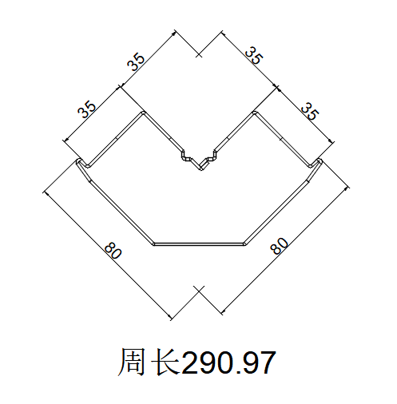
2.2 中立柱：采用周长≥275mm冷轧带钢，经一次辊压焊接成型的T型闭口管，外观规格≥42*102mm，壁厚≥1.2mm，正面为斜平面设计，后部为平面。管材结构连接处截面≥35mm，尖角部位为圆弧角设计，提升整体结构稳固度，人体易接触部位确保不被碰伤，整体美观大气、牢固。立柱上下端口需用一次成型塑料脚套封住，全封闭。
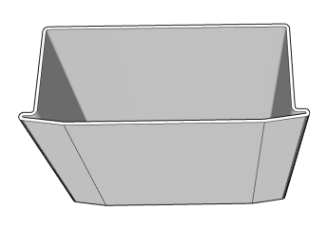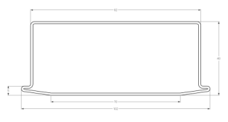
2.3 床厅：采用周长≥280mm冷轧带钢，经一次辊压焊接成型的闭口管，成型后截面尺寸≥50×100mm，管材厚度≥1.2mm；管材外观上端为直线型，下端为斜平面设计，美观且防碰撞，整体立面≥8面；床厅内侧有加宽台阶设计，向内延伸17mm，高度为15mm，增加床厅承受力以及避免床撑下落的风险。
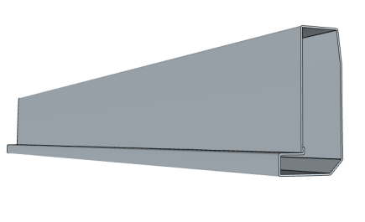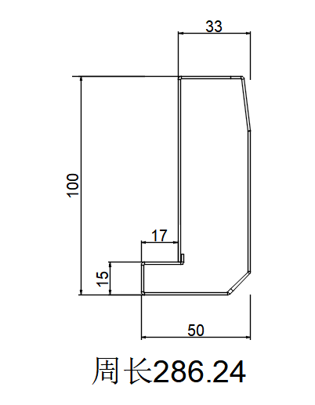
2.4 前护栏：整体外规尺寸≥1200mm×350mm，主管采用≥20×40×1.0mm的D型钢管，上端圆弧型防止磕碰，竖管采用≥20×20mm方管；
2.5 床头护栏：高度≥450mm，底部采用规格30×60mm壁厚≥1.0mm矩形碳素钢管；护栏上端采用规格20×40×1.0mm的D型钢管，上端圆弧型防止磕碰，竖管采用≥20×20mm方管；
2.6 爬梯:整体宽度≥550×100mm(具体尺寸中标后根据现场再定)，支撑柱采用φ32mm钢管，材料厚度≥1.2mm。爬梯踏板采用中空吹塑一次成形防滑脚踏板，踏板下方加固20×30mm的矩形碳素钢管；共5步踏板，具有防滑、安全性好、美观大方等功能；内镶夜间荧光条；爬梯上部安装与床连接的塑料件采用 PP 塑料外套,减少钢件连接的噪音,要求塑料外套贴合紧密。
2.7 床撑：采用规格≥20mm×30mm，厚度≥1.0mm的高频焊接闭口管，与前后床厅采用嵌入式固定连接，防止床厅变形,床撑不易脱落，整体床铺衬数量≥5根。
2.8 卡式连接件（隐藏式）：卡式连接件采用优质钢板经冲压拉伸一次成型，成型后外形规格高不小于200mm，单面宽度不小于25mm,厚度不小于2.0mm，不少于3个挂齿，通过与卡式连接件无缝式下压连接，实现使用后越用越紧的状态，安装完成后挂齿完全隐藏，从正面看不到任何挂齿。挂齿由导向段和锁紧段组成，安装时床挂件与立柱齐平，整体全隐装，无须螺栓连接，更美观。
2.9铺板：不含床板。
2.10 蚊帐杆：采用φ16mm钢管，材料厚度≥1.0mm。
3、工艺要求及标准
3.1焊接：采用二氧化碳气体保护焊，焊点应满焊、均匀、牢固、平整，无漏焊、假焊、裂纹、烧穿、毛刺、表面气孔、夹渣、焊疤堆积等缺陷，焊接后打磨平、除刺及抛光。
3.2喷塑：采用优质环保产品环氧聚脂塑粉静电喷塑，经过“除油—水洗—酸洗—除锈—清洗—中和—陶化—水洗—烘干—喷涂—高温固化”十一工位处理，表面光滑平整，色泽均匀，喷塑层无漏喷、起泡、模糊、划痕或碰伤等缺陷。
三、平面图
AB楼4人间平面图：
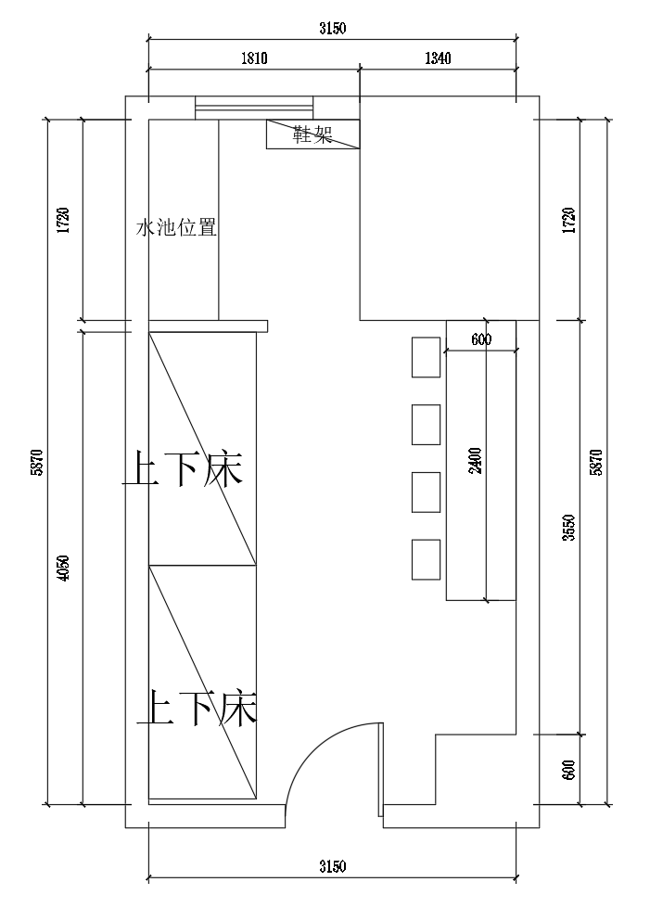

AB楼6人间平面图：
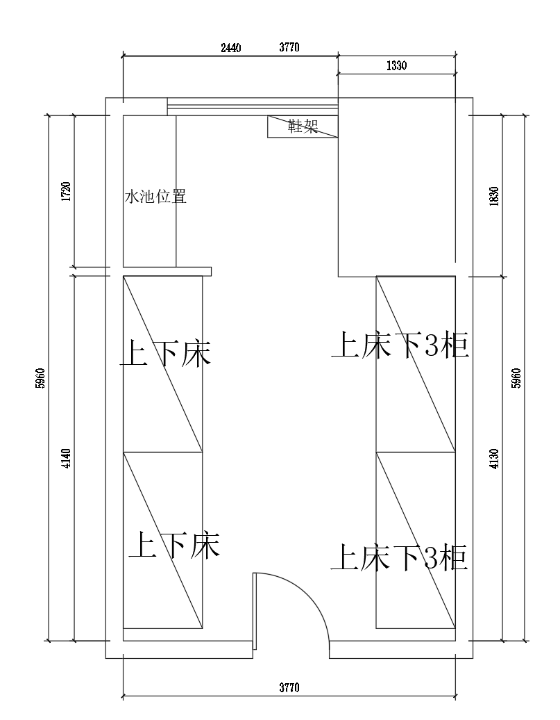

招待所6人间平面图：
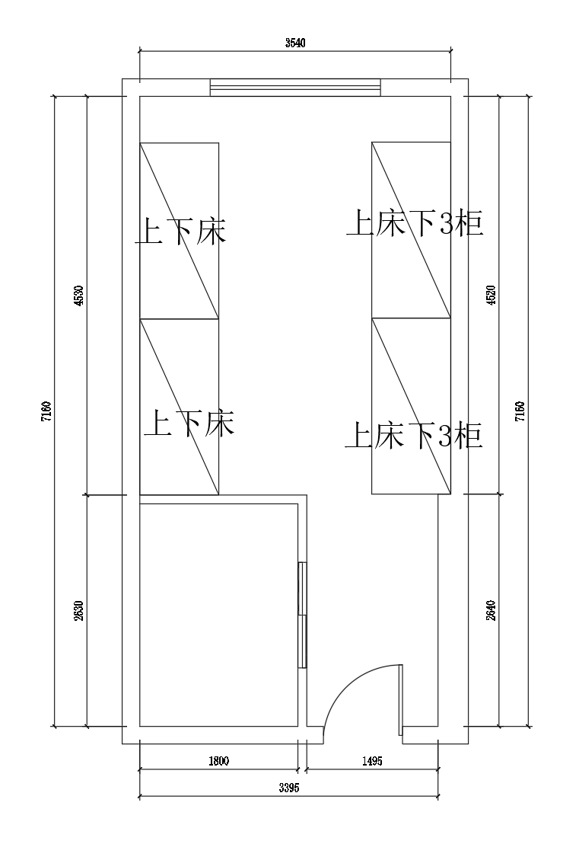
招待所10人间改成8人间平面图：
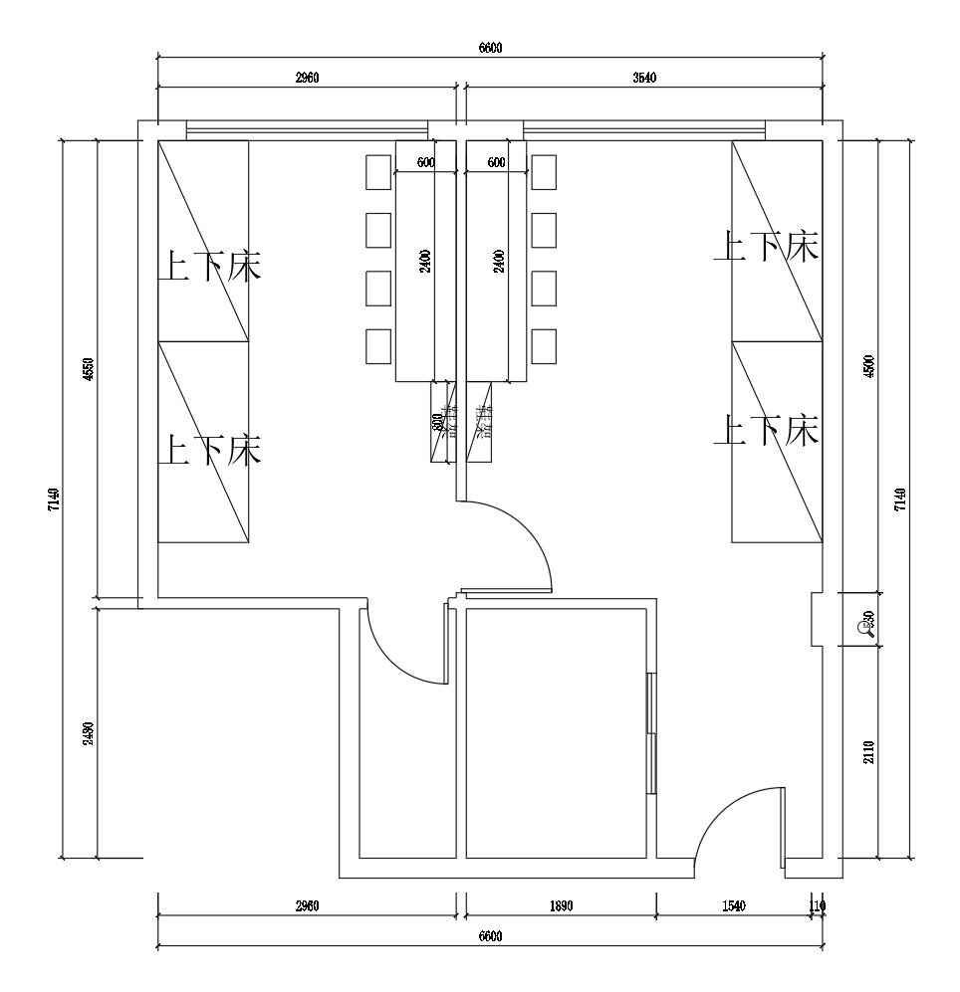
备注：1.家具颜色：中标单位在中标后提供色板给甲方，按甲方选定的颜色生产。
2.中标单位在中标后自行复核现场实际尺寸及家具方向，确保家具能够正常安装。
3.所有供应商提供的家具及原材料须达到或优于国家相关标准及招标文件的要求。

四、项目需求清单数量
序号 | 名称 | 规格 | 数量 | 单位 | 备注
AB楼4人间（16间）
1 | 书桌柜 | 2400*600*1640 | 16 | 组
AB楼6人间（315间）
2 | 床下书桌柜组合 | 1900*600*1640 | 615 | 组
3 | 改造床位 | \ | 315 | 组
招待所6人间（22间）
4 | 二联二人位床 | 3932*922*2100 | 22 | 组
5 | 床下书桌柜 | 1900*600*1640 | 44 | 组
招待所10人间改成8人间（2间）
6 | 书桌柜 | 2400*600*1640 | 4 | 组

五、采购标的需满足的服务标准、期限、效率等要求
1.中标供应商须在中标后的15天内，按照采购人的要求，于学校公寓空置房间内送床下书桌柜（1900*600*1640）和书桌柜（2400*600*1640）各一套样品，所有费用由中标供应商承担。
2.质保期自验收合格之日起3年，在质保期内全免费售后服务。
3.在质保期内，一旦发生质量问题，应在接到通知后的2小时内进行响应，并在24小时内组织人员到现场进行检修，确因产品本身质量问题的，将组织原厂人员进行维修、更换或退货处理，费用由中标供应商负责。产品出现故障48小时不能修复的，免费提供同等功能的产品供采购人使用，直至故障修复。
4.质保期满后，能根据采购人要求提供充足的备品、备件。
注：上述要求供应商须提供承诺书，并加盖供应商公章。供应商能提供其他更优质的服务，可在承诺书中自行提供。
六、采购标的的验收标准
1.供应商在交货及安装截止时间内集中交货、安装完毕。
2.货物到现场后，由采购人和供应商组织相关人员共同对到货货物的数量、外观、包装质量、技术资料等进行检查，双方书面确认后开始安装、调试，并随机抽取送权威检验机构对其有害物质限量进行检测。检测所产生的费用由中标供应商承担，抽检消耗的部件由供应商及时补充。
3.家具全部安装完毕后，中标供应商须进行空气质量检测，检测合格方通过验收，如交货安装完成后空气检测不合格，由中标供应商进行整改，在合同期限内达到国家空气健康标准；；空气质量检测费用由宿舍维修改造工程中标供应商和本项目中标供应商各出资50%。
4.在验收过程中若发现数量不足或有质量、技术等问题，供应商应负责按照采购人的要求采取补足、更换或退货等措施妥善处理，并承担由此发生的一切费用和损失,当发现物理指标等不满足招标要求，则由审计部门进行审计，最终费用按照审计结果进行结算。
5.交货安装完成后，则视为可正常使用所有设备，如若因检测报告提供不全、破坏性验收不合格或空气检测不合格，导致验收不合格，中标供应商必须及时整改，不影响采购人正常使用，由此造成的影响，由中标供应商自行承担。
七、付款方式
合同签订后，安装验收合格后一个月内支付至合同价的30%左右，六个月内支付至合同价的90%，质保到期后再清尾款(占合同总价的10%)。每次支付前，中标供应商均应出具在税务部门开具的正式税票。

第五章合同文本
以下为中标后签订本项目合同的通用条款，中标人不得提出实质性的修改。

江苏省政府采购合同（货物）（合同编号）
项目名称：
项目编号：
甲方：（买方、需方、采购人）_________
乙方：（卖方、供方、供应商）_________
甲、乙双方根据江苏万享通咨询有限公司 项目公开招标的结果，签署本合同。
一、合同内容
1.1 标的名称：
1.2 标的质量：
1.3 标的数量（规模）：
1.4 履行时间（期限）：
1.5 履行地点：
1.6 履行方式：
1.7 包装方式：
二、合同金额
2.1本合同金额为（大写）： _____________圆（______元）人民币或其他币种。
三、技术资料
3.1乙方应按招标文件规定的时间向甲方提供使用货物(包含与货物相关的服务)的有关技术资料。
3.2 没有甲方事先书面同意，乙方不得将由甲方提供的有关合同或任何合同条文、规格、计划、图纸、样品或资料提供给与履行本合同无关的任何其他人。即使向履行本合同有关的人员提供，也应注意保密并限于履行合同的必需范围。
四、知识产权
4.1乙方应保证甲方在使用、接受本合同货物（包含与货物相关的服务）或其任何一部分时不受第三方提出侵犯其专利权、版权、商标权和工业设计权等知识产权的起诉。一旦出现侵权，由乙方负全部责任。
（注：采购项目如涉及采购标的的知识产权归属、处理的，如订购、设计、定制开发的信息化建设项目等，应当约定知识产权的归属和处理方式）
五、产权担保
5.1 乙方保证所交付的货物（包含与货物相关的服务）的所有权完全属于乙方且无任何抵押、查封等产权瑕疵。
六、履约保证金
6.1 乙方交纳人民币 元作为本合同的履约保证金。（不得超过合同金额的10%）
6.2合同履行结束后，甲方应及时退还交纳的履约保证金。
6.2.1履约保证金退还方式：
6.2.2履约保证金退还时间：
6.2.3履约保证金退还条件：
6.2.4履约保证金不予退还的情形：
七、合同转包或分包
7.1乙方不得将合同标的转包给他人履行。
7.2乙方应按招标文件要求，如项目不允许分包的，乙方不得将合同标的分包给他人履行；如项目允许分包的，乙方应当按照投标文件中提供的分包意向协议履行合同。
7.3乙方如有转包或未经甲方同意的分包行为，甲方有权给予终止合同。
八、合同款项支付
8.1合同款项的支付方式及进度安排
合同签订后，安装验收合格后一个月内支付至合同价的30%左右，六个月内支付至合同价的90%，质保到期后再清尾款(占合同总价的10%)。每次支付前，乙方均应出具在税务部门开具的正式税票。
本项目付款前须按基建项目管理要求，经协同创新中心和科教中心项目跟踪审计单位审计后付款。
8.2当采购数量与实际使用数量不一致时，乙方应根据实际使用量供货，合同的最终结算金额按实际使用量乘以成交单价进行计算。
九、税费
9.1本合同执行中相关的一切税费均由乙方负担。本项目约定增值税专用发票税率为13%，若乙方出具的增值税专用发票税率小于13%，则相应税金差额在货款中扣减。
十、质量保修范围和保修期及售后服务
10.1 乙方应按招标文件规定的货物性能、技术要求、质量标准向甲方提供未经使用的全新产品。
10.2 乙方提供的货物在质量期内因货物本身的质量问题发生故障，乙方应负责免费更换。对达不到技术要求者，根据实际情况，经双方协商，可按以下办法处理：
⑴更换：由乙方承担所发生的全部费用。
⑵贬值处理：由甲乙双方合议定价。
⑶退货处理：乙方应退还甲方支付的合同款，同时应承担该货物的直接费用（运输、保险、检验、货款利息及银行手续费等）。
10.3 如在使用过程中发生质量问题，乙方在接到甲方通知后在_________小时内到达甲方现场。
10.4 在质保期内，乙方应对货物出现的质量及安全问题负责处理解决并承担一切费用。
10.5上述的货物免费保修期为 年（自交货验收合格之日起计），因人为因素出现的故障不在免费保修范围内。超过保修期的机器设备，终身维修，维修时只收部件成本费。
十一、项目验收
11.1 甲方依法组织履约验收工作。
11.2 甲方在组织履约验收前，将根据项目特点制定验收方案，明确履约验收的时间、方式、程序等内容，并可根据项目特点对服务期内的服务实施情况进行分期考核，综合考核情况和服务效果进行验收。乙方应根据验收方案内容做好相应配合工作。
11.3 对于实际使用人和甲方分离的项目，甲方邀请实际使用人参与验收。
11.4 如有必要，甲方邀请参加本项目的其他供应商或第三方专业机构及专家参与验收，相关意见将作为验收书的参考资料。
11.5 甲方成立验收小组，按照采购合同的约定对乙方的履约情况进行验收。验收时间、验收标准见招标文件验收内容。验收时,甲方按照采购合同的约定对每一项技术、商务要求的履约情况进行确认。验收结束后,验收小组出具验收书,列明各项标准的验收情况及项目总体评价,由验收双方共同签署。验收结果与采购合同约定的资金支付及履约保证金返还条件挂钩。履约验收的各项资料存档备查。
11.6 验收合格的项目,甲方根据采购合同的约定及时向乙方支付合同款项、退还履约保证金。验收不合格的项目，甲方依法及时处理。采购合同的履行、违约责任和解决争议的方式等适用《中华人民共和国民法典》。乙方在履约过程中有政府采购法律法规规定的违法违规情形的,甲方将及时报告本级财政部门。
十二、货物的包装、发运及运输
12.1 乙方应在货物发运前对其进行满足运输距离、防潮、防震、防锈和防破损装卸等要求包装，以保证货物安全运达甲方指定地点。乙方对货物的包装应符合《商品包装政府采购需求标准（试行）》、《快递包装政府采购需求标准（试行）》的规定。
12.2 使用说明书、质量检验证明书、随配附件和工具以及清单一并附于货物内。
12.3 乙方在货物发运手续办理完毕后24小时内或货到甲方48小时前通知甲方，以准备接货。
12.4 货物在交付甲方前发生的风险均由乙方负责。
12.5 货物在规定的交付期限内由乙方送达甲方指定的地点视为交付，乙方同时需通知甲方货物已送达。
十三、违约责任
13.1 甲方无正当理由拒收货物的，甲方向乙方偿付拒收货款总值 的违约金。
13.2 甲方无故逾期验收和办理货款支付手续的,甲方应按逾期付款总额每日 向乙方支付违约金。
13.3 乙方逾期交付货物的，乙方应按逾期交货总额每日千分之六向甲方支付违约金，由甲方从待付货款中扣除。逾期超过约定日期10个工作日不能交货的，甲方可解除本合同。乙方因逾期交货或因其他违约行为导致甲方解除合同的，乙方应向甲方支付合同总值 的违约金，如造成甲方损失超过违约金的，超出部分由乙方继续承担赔偿责任。
13.4 乙方所交的货物品种、型号、规格、技术参数、质量不符合合同规定及招标文件规定标准的，甲方有权拒收该货物，乙方愿意更换货物但逾期交货的，按乙方逾期交货处理。乙方拒绝更换货物的，甲方可单方面解除合同。
十四、不可抗力事件处理
14.1 在合同有效期内，任何一方因不可抗力事件导致不能履行合同，则合同履行期可延长，其延长期与不可抗力影响期相同。
14.2 不可抗力事件发生后，应立即通知对方，并寄送有关权威机构出具的证明。
14.3 不可抗力事件延续120天以上，双方应通过友好协商，确定是否继续履行合同。
十五、解决争议的方法
15.1甲乙双方因合同签订、履行而发生的一切争议，应通过友好协商解决。如协商不成由甲方住所地人民法院管辖。
十六、合同生效及其他
16.1 合同经双方法定代表人或授权委托代表人签字并加盖单位公章后生效。
16.2本合同未尽事宜，遵照《中华人民共和国民法典》、《中华人民共和国政府采购法》有关条文执行。
16.3 本合同正本一式肆份，具有同等法律效力，甲方、乙方各执两份。
甲方： 乙方：
地址： 地址：
法定代表人或授权代表： 法定代表人或授权代表：
联系电话： 联系电话：
签订日期： 年 月 日 签订日期： 年 月 日

见证方：江苏万享通咨询有限公司
地址：
法定代表人或授权代表：
签订日期： 年 月 日

第六章附件

投标文件

项目名称：
招标编号：
投标人名称 ：（加盖CA电子公章）
日期 ：

附件一、投标申请及声明格式
投标申请及声明
致：江苏万享通咨询有限公司
根据贵方 （项目名称） （项目编号）投标邀请，正式授权 (姓名和职务)代表投标人 （投标人名称），提交投标文件。
据此函，兹宣布声明和承诺如下：
1、我们的资格条件完全符合政府采购法和本次招标要求，我们同意并向贵方提供了与投标有关的所有证据和资料。
2、按招标要求，我们的投标价详见开标一览表。
3、本项目交付时间为： 满足招标文件要求 。
4、我们已详细阅读全部招标文件及其有效补充文件，我们放弃对招标文件任何误解的权利，提交投标文件后，不对招标文件本身提出质疑。
5、我们同意从规定的开标日期起遵循本投标文件，并在规定的投标有效期期满之前均具有约束力。
6、一旦我方中标，我方将根据招标文件的规定及我方投标承诺严格履行合同。
7、我方决不提供虚假材料谋取中标、决不采取不正当手段诋毁、排挤其他投标人、决不与采购人、其它投标人或者代理机构恶意串通、决不向采购人、代理机构工作人员和评委进行商业贿赂、决不在采购过程中与采购人进行协商谈判、决不拒绝有关部门监督检查或提供虚假情况，如有违反，无条件接受贵方及相关管理部门的处罚。
8、与本投标有关的正式联系方式为：
地 址：
电 话：
传 真：
开户银行：
银行账号：
投标人：（加盖电子公章）
日 期： 年 月 日
附件二、法定代表人授权书格式

法人授权书

本授权书声明：（投标人名称）授权（被授权人姓名）作为我方参加编号为项目采购活动的合法代理人，以本单位名义全权处理一切与该项目采购有关的事务。
本授权书自______年____月____日起生效，特此声明。
被授权人身份证号码：
被授权人联系电话：（手机）
单位名称：（加盖电子公章）
单位地址：
日 期：

开标一览表
投标人全称（CA公章）：供应商名称
项目名称：
项目编号：
分包号：/

投标项目名称 | 总报价
投标项目名称 | 元

年月日

附件四、分项报价表格式
分项报价表

（根据采购需求格式自拟）

投标人名称（加盖电子公章） ：

附件四、采购需求偏离表格式

采购需求偏离表

项目名称： 项目编号：
序号 | 招标文件条目号 | 条款内容 | 投标响应 | 偏离
说明：投标文件采购需求部分内容响应存在正偏离或负偏离的，请在本表中逐条列出。未列出的，视为响应招标文件要求。如果行数不够，请自行增加。

投标人名称（加盖电子公章） ：

附件五、商务条款偏离表格式

商务条款偏离表

项目名称： 项目编号：
序号 | 招标文件条目号 | 条款内容 | 投标响应 | 偏离
说明：投标文件商务部分内容响应存在正偏离或负偏离的，请在本表中逐条列出。未列出的，视为响应招标文件要求。如果行数不够，请自行增加。

投标人名称（加盖电子公章） ：

附件六、投标人自行编写的技术文件

附件七、拟参与本项目服务人员一览表

拟参与本项目服务人员一览表

项目名称： 项目编号：
序号 | 姓名 | 性别 | 年龄 | 专业 | 学历 | 执业  资格 | 证书号 | 技术职称 | 相关工作年限 | 备注
投标人名称（加盖电子公章） ：

注:提供评审因素要求的证明材料

附件八、 投标人类似业绩情况表

投标人类似业绩情况表
序号 | 项目名称 | 业主单位 | 项目  规模 | 签约及服务  时间 | 联系人及电话 | 备注
投标人名称（加盖电子公章） ：

注:提供评审因素要求的证明材料

附件九：企业声明函格式

中小企业声明函（货物）

本公司（联合体）郑重声明，根据《政府采购促进中小企业发展管理办法》（财库〔2020〕） 46号）的规定，本公司 （联合体）参加（单位名称）的（项目名称）采购活动,提供的货物全部由符合政策要求的中小企业制造。相关企业（含联合体中的中小企业、签订分包意向协议的中小企业）的具体情况如下：
1.（标的名称）,属于（采购文件中明确的所属行业）行业;制造商为（企业名称）,从业人员 人，营业收入为—万元，资产总额为 万元，属于（中型企业、小型企业、微型企业）；
2.（标的名称）,属于（采购文件中明确的所属行业）行业；制造商为（企业名称）,从业人员 人，营业收入为 万元，资产总额为 万元，属于（中型企业、小型企业、微型企业）；
以上企业，不属于大企业的分支机构，不存在控股股东为大企业的情形，也不存在与大企业的负责人为同一人的情形。
本企业对上述声明内容的真实性负责。如有虚假，将依法承担相应责任。

投标人名称（加盖电子公章） ：

日期：
残疾人福利性单位声明函
本单位郑重声明，根据《财政部 民政部 中国残疾人联合会关于促进残疾人就业政府采购政策的通知》（财库〔2017〕 141号）的规定，本单位为符合条件的残疾人福利性单位，且本单位参加______单位的______项目采购活动提供本单位制造的货物（由本单位承担工程/提供服务），或者提供其他残疾人福利性单位制造的货物（不包括使用非残疾人福利性单位注册商标的货物）。
本单位对上述声明的真实性负责。如有虚假，将依法承担相应责任。
投标人名称（加盖电子公章） ：

日 期：

属于监狱企业的证明文件
（提供由省级以上监狱管理局、戒毒管理局(含新疆生产建设兵团)出具的属于监狱企业的证明文件）

节能产品认证证书
（提供国家确定的认证机构出具的、处于有效期之内的产品认证证书）

环境标志产品认证证书
（提供国家确定的认证机构出具的、处于有效期之内的产品认证证书）

进口产品转让技术、消化吸收再创新方案
（对于允许进口产品参加的项目）

关于符合本国产品标准的声明函
本公司（单位）郑重声明，根据《国务院办公厅关于在政府采购中实施本国产品标准及相关政策的通知》（国办发〔2025〕34号）的规定，本公司（单位）提供的以下产品属于本国产品。具体情况如下：
1.（产品名称1）¹，生产厂为（厂名）²，厂址为（生产厂址）。（产品名称1）的中国境内生产的组件成本占比≥（规定比例）³。（产品名称1）的（关键组件）⁴在中国境内生产。（产品名称1）的（关键工序）⁵在中国境内完成。
2.（产品名称2），生产厂为（厂名），厂址为（生产厂址）。（产品名称2）的中国境内生产的组件成本占比≥（规定比例）。（产品名称2）的（关键组件）在中国境内生产。（产品名称2）的（关键工序）在中国境内完成。
……
本公司（单位）对上述声明内容的真实性负责。如有虚假，愿承担相应法律责任。
公司（单位）名称（盖章）：
日期： 年 月 日
_____________________________
1.产品如有型号，请在“产品名称”栏一并填写。
2.生产厂名与厂址应与生产厂营业执照载明的相关信息保持一致。
3.该产品的中国境内生产的组件成本占比相关要求实施前，“规定比例”栏可不填，下同。
4.该产品的关键组件要求实施前，“关键组件”栏可不填，下同。
5.该产品的关键工序要求实施前，“关键工序”栏可不填，下同。

附件十、无重大违法记录声明格式

无重大违法记录声明

江苏万享通咨询有限公司：

我单位（供应商名称）郑重声明：
我单位参加政府采购活动前3年内在经营活动中（在下划线上如实填写：有或没有）重大违法记录，且不是失信被执行人、重大税收违法案件当事人名单、政府采购严重违法失信行为记录名单的供应商。

（说明：政府采购法第二十二条第一款第五项所称重大违法记录，是指供应商因违法经营受到刑事处罚或者责令停产停业、吊销许可证或者执照、较大数额罚款等行政处罚。）

投标人名称（加盖电子公章） ：

日期：年月
附件十一、 资格资信证明文件

附件十二、其他

